CLARUS 500如何建立一个典型的分析实验

本章大致介绍了如何使用Clarus 500气相色谱仪进行一个典型的分析试验。本章涉及的一些不同的屏幕和参数的详细信息可以参考《指南》中以前章节对激活方法、方法编辑器、和工具菜单的介绍。
Clarus 500气相色谱仪涉及到许多配置。本章主要讨论以下配置：
• 进样器是填充柱进样器(Pkd)
• 进样器是程序分流非分流毛细管进样器(PSS)
• 其中一个检测器是热导检测器 (TCD)
• 其它检测器是火焰离子化检测器(FID)
• 使用自动进样器

系统状态屏幕
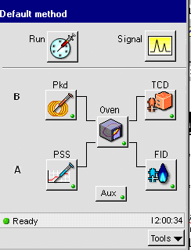
默认方法
运行 信号
B 填充柱进样器 热导检测器
炉箱
Α 程序分流/非分流毛细管进样器 火焰离子化检测器
辅助功能
就绪
工具
1. 点击系统状态屏幕上的炉箱图标。
2. 现在可以看到炉箱选项卡。要对炉箱温度进行编程，点击温度字段使之加黑显示。然后使用＋－键将其设置为实验所需要的温度。按同样步骤设置时间和升温速率。如下例所示，这个分析试验已经设置初始温度为75 ºC，持续时间为1分钟，然后以10度每分钟升温。
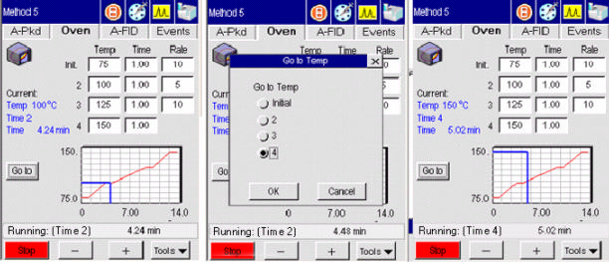
方法5
A-填充柱进样器 炉箱 A-火焰离子化检测器 事件
温度 时间 升温速率
初始 75 1.00 10
当前
温度150℃
时间4
时间5.02 min
转到
进行（时间4）
停止 － ＋ 工具
方法5
A-填充柱进样器 炉箱 A-火焰离子化检测器 事件
温度 时间 升温速率
初始 75 1.00 10
当前
温度100℃
时间2
时间4.24 min
转到
进行（时间2）
停止 － ＋ 工具
转到温度
转到温度
初始
2
3
4
OK 取消

3. 在炉箱选项卡设置完成后，进入进样器B-填充柱进样器选项卡。点击初始温度字段，使之加黑显示。用＋－按钮输入实验所需要的初始温度。
4. 点击初始流量字段使之加黑显示，设置载气。用＋－按钮输入实验所需要的初始载气流量。
5. 开启或关闭加热器点击加热器按钮。该按钮将显示加热器是否开启。如果按钮显示加热器关闭则说明加热器现在是开启状态。如果点击该按钮，则按钮上显示的文字将切换到加热器开启，则加热器关闭。
进样器
脂族化合物
B-填充柱进样器 炉箱 B-热导检测器 事件
加热器关闭
255℃ 255℃
初始温度
载气
10.0 psig
2.1 mL/m 100 mL/m
初始流量

运行：流量1
停止 － ＋ 工具

1.配置进样器A，点击系统状态屏幕上的程序分流/非分流毛细管进样器图标。
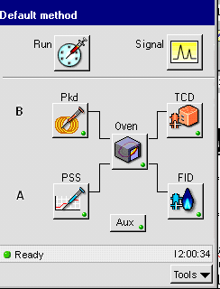
默认方法
进行 信号
B 填充柱进样器 热导检测器
炉箱
Α 程序分流/非分流毛细管进样器 火焰离子化检测器
辅助功能
就绪

工具

2. 如果点击了程序分流/非分流毛细管进样器图标将出现下面的屏幕。点击载气初始压力字段使之加黑显示，使用－＋按钮设置实验所需要的载气压力。
脂族化合物
A-程序分流/非分流毛细管进样器 炉箱 B-热导检测器 事件
加热器关闭 程序
255℃ 255℃
初始温度
载气
10.0 psig
2.1 mL/m 100 mL/m
初始流量
运行：流量1
停止 － ＋ 工具
3. 要为进样器编程，点击程序图标。
入口温度控制配置
温度控制 入口
入口
炉箱
A A-程序分流/非分流毛细管进样器 炉箱 B-热导检测器 事件
加热器关闭 程序
255℃ 255℃
初始温度
程序按钮已激活-在运行过程中程序设定值可以修改
进样器温度程序

当前
温度 时间 速度
初始

步骤：初始 时间消逝 8 m
终点 20 m

4. 要为进样器编制升温程序点击相应进样器的初始温度字段。要编制进样器温度程序点击温度字段，该字段将加黑显示。然后用－＋键设置温度至实验所需温度。按相同步骤设置时间和升温速率。如下例所示，这个分析试验已经设置初始温度为275 ºC，持续时间为60分钟，然后升高2度。
5. 当用户将所有参数输入完成后点击关闭按钮。

检测器

火焰离子化检测器
1. 若要对火焰离子化检测器进行设置，点击火焰离子化检测器图标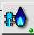，进入火焰离子化检测器选项卡。
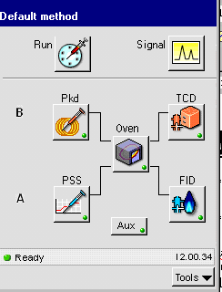
默认方法
进行 信号
B 填充柱进样器 热导检测器
炉箱
Α 程序分流/非分流毛细管进样器 火焰离子化检测器
辅助功能
就绪
工具

2. 要进行温度编程，在火焰离子化检测器选项卡中点击温度字段使之加黑显示。然后用－＋键设置温度至实验所需温度。按相同步骤设置衰减和范围。如下例所示，这个分析试验设置加热器关闭。
3. 如果用户实验需要加热器开启，只需点击加热器按钮，将切换到加热器开启。
4. 要使检测器自动将基线对一固定值置零，点击自动置零单选框。 (本例中将不使用自动置零，因为没有经过校验).
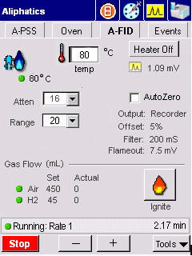
脂族化合物
A-程序分流/非分流毛细管进样器 炉箱 B-热导检测器 事件
80℃ 加热器关闭
温度 1.09 mV
80℃
衰减16 自动置零
范围20 输出：记录器
偏移：5%
时间常数：200mS
熄火：7.5mV
气体流量(mL)
设定值 实际
空气 450
氢气 45 点火
运行：速度1
停止 － ＋ 工具

5.气体流量、输出、偏移、时间常数、熄火在屏幕中显示为参考字段，并且在此屏幕中不能更改。

6. 如果确实需要修改气体流量、输出、偏移、时间常数、熄火点击工具图标，然后从下拉菜单中选择配置。
方法编辑器
事件日志记录
维护
配置
公用程序
解除
重置
退出
关于
工具
7. 如下图所示，配置屏幕允许用户根据实验需要修改时间常数，熄火，气体流量和输出字段。配置屏幕修改完成后，点击OK键，修改后的数值可以在火焰离子化检测器选项卡屏幕上看到。
激活方法
脂族化合物
A-程序分流/非分流毛细管进样器 炉箱 B-热导检测器 事件
80℃ 加热器关闭
温度 1.09 mV
80℃
衰减16 自动置零
范围20 输出：记录器
偏移：5%
时间常数：200mS
熄火：7.5mV
气体流量(mL)
设定值 实际
空气 450
氢气 45 点火
运行：速度1
停止 － ＋ 工具
配置
A-火焰离子化检测器 调试
不可用
时间常数 200
设定值 实际
熄火 关 mV
气体流量
设定值 实际
空气
H2
输出
记录器 积分器
偏移 5%
就绪 5月20

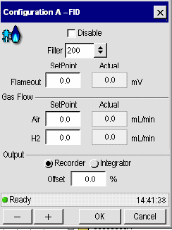
A-火焰离子化检测器
不可用
时间常数 200
设定值 实际
熄火 关 mV
气体流量
设定值 实际
空气
H2
输出
记录器 积分器
偏移 0.0%
就绪

8. 如果需要在激活方法中加入计时事件，则点击事件选项卡进入该屏幕。通过事件选项卡可以访问计时事件表和按钮，气动阀和辅助气控制。计时事件可以在气相色谱运行的过程中添加或者去除。
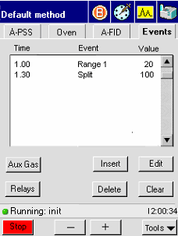
默认方法
A-PSS 炉箱 A-FID 事件
时间 事件 值
1.00 范围1 20
1.30 分流 100
辅助气 插入 编辑
继电器 删除 清除
运行：初始
停止 － ＋ 工具

9. 点击插入按钮为运行过程增加一个计时事件。在事件字段的下拉菜单中选择事件的类型。使用－＋按钮在时间字段内输入该事件的时间总量。在数值字段使用下拉菜单插入正确的数值。设置完成后按OK按钮返回事件字段。重复该步骤直到实验过程所需要的计时事件全部添加完毕。
计时事件
事件 范围1
时间 值
0.0 50
－ ＋
OK 取消

10. 设置完试验过程中所需的所有字段之后，点击火焰离子化检测器选项卡屏幕上的点火按钮，点燃火焰离子化检测器。
检测器

热导检测器
1. 点击热导检测器图标，进入热导检测器选项卡。
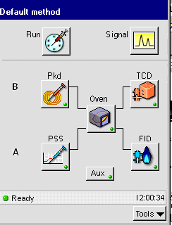
默认方法
进行 信号
B 填充柱进样器 热导检测器
炉箱
Α 程序分流/非分流毛细管进样器 火焰离子化检测器
辅助功能
就绪
工具
2. 要对温度进行编程，在热导检测器选项卡中点击温度字段，使之加黑显示。然后使用－＋键为实验设定需要的温度。按相同步骤对时间常数（衰减）和电流进行设置。
如下例所示，这个分析试验设置加热器关闭。
3. 如果用户实验需要加热器开启，只需点击加热器按钮，将切换到加热器开启。
4. 要使检测器自动将基线对一固定值置零，点击自动置零单选框，单选框被选中。 (本例中将不使用自动置零，因为没有选中该单选框).

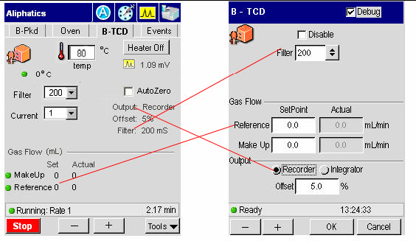

脂族化合物
A-程序分流/非分流毛细管进样器 炉箱 B-热导检测器 事件
80℃ 加热器关闭
温度 1.09 mV
0℃
时间常数200 自动置零
电流1 输出：记录器
偏移：5%
时间常数：200mS
气体流量(mL)
设定值 实际
配气 0
标准气 0
运行：速度1
停止 － ＋ 工具
B-热导检测器 调试
不可用
时间常数 200

气体流量
设定值 实际
标准气
配气
输出
记录器 积分器
偏移 5%
就绪 5月20

5. 气体流量、输出、偏移、时间常数在屏幕中显示为参考字段，并且在此屏幕中不能更改。
6. 如果确实需要修改气体流量、输出、偏移、时间常数、熄火点击工具图标，然后从下拉菜单中选择配置。
方法编辑器
事件日志记录
维护
配置
公用程序
解除
重置
退出
关于
工具
7. 如下图所示，配置屏幕允许用户根据实验需要修改气体流量、输出、偏移和时间常数字段。配置屏幕修改完成后，点击OK键，修改后的数值可以在火焰离子化检测器选项卡屏幕上看到。
8. 如果在激活方法里必须添加或者修改计时事件，点击事件选项卡进入该屏幕。通过事件选项卡可以访问计时事件表和按钮，气动阀和辅助气控制。计时事件可以在气相色谱运行的过程中添加或者去除。
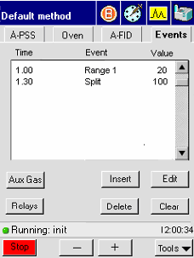
默认方法
A-PSS 炉箱 A-FID 事件
时间 事件 值
1.00 范围1 20
1.30 分流 100
辅助气 插入 编辑
继电器 删除 清除
运行：初始
停止 － ＋ 工具
9. 点击插入按钮为运行过程增加一个计时事件。在事件字段的下拉菜单中选择事件的类型。使用－＋按钮在时间字段内输入该事件的时间总量。在数值字段使用下拉菜单插入正确的数值。设置完成后按OK按钮返回事件字段。重复该步骤直到实验过程所需要的计时事件全部添加完毕。

计时事件
事件 范围1
时间 值
0.0 50
－ ＋
OK 取消
10. 设置完试验过程中热导检测器所需的所有字段之后，点击屏幕上的自动进样器图标。

自动进样器
1. 在自动进样器屏幕中用户可以从下拉窗口中选择方法。当选定实验所需方法后，进样倒计时过程开始。当倒计时到0时，分析过程开始。如果想要自动进样器停止运行，点击停止按钮。
Default.gc-GCWin
文件 编辑 查看 帮助
运行类型 自动进样器 手动
方法 关闭
- 选择方法，请等待，直到就绪。
- 点击开始按钮
- 当听到声音提示时进样

进样倒计时
5 秒 启用
初始化
停止 － ＋

- 如果需要修改自动进样器运行的方法，或者启用自动进样器，点击工具按钮，从下拉菜单中选择配置。
方法编辑器
事件日志记录
维护
配置
公用程序
解除
重置
退出
关于
工具
- 在自动进样器配置屏幕中点击启用自动进样器字段将其选中。如果实验过程中需要用到循环和/或自动复位功能，则点击循环和自动复位字段选中它们。使用下拉窗口设置体积和模式类型。对于进样器清洗功能，可以使用＋/－按钮修改粘度控制、溶剂预清洗、预进样、后进样和抽吸字段。
4. 在自动进样器配置屏幕中点击OK按钮之后，自动进样器主屏幕再一次显示，点击开始按钮开始运行，点击信号图标显示信号屏幕。
5. 在信号屏幕中可以观察分析过程中所出现的峰，如果用户想停止分析过程，可随时点击停止图标。
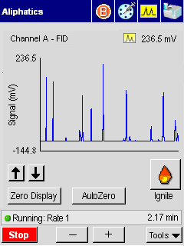
脂族化合物
通道A-火焰离子化检测器 236.5mV
236.5
信号mV
-144.8
零点显示 自动置零 点火
运行：速度1
停止 － ＋ 工具

